Гимнастика для глаз.
Зрение в жизни человека является окном в мир. 90 % информации мы приобретаем благодаря глазам, поэтому понятие 100% острота зрения является очень значимым для полноценной жизни.
Зрение современного человека сейчас подвергается такой нагрузке, как никогда. Наши глаза перенапрягаются от экранов разнообразных гаджетов, не успевают отдохнуть и как результат, возникает потеря зрения, близорукость или миопия. Более того, все больше людей страдают от синдрома сухих глаз, который тоже является последствием длительного сидения за компьютером. Особенно «садится» зрение у детей, потому что глаз до 18 лет сформирован еще не в полной мере.

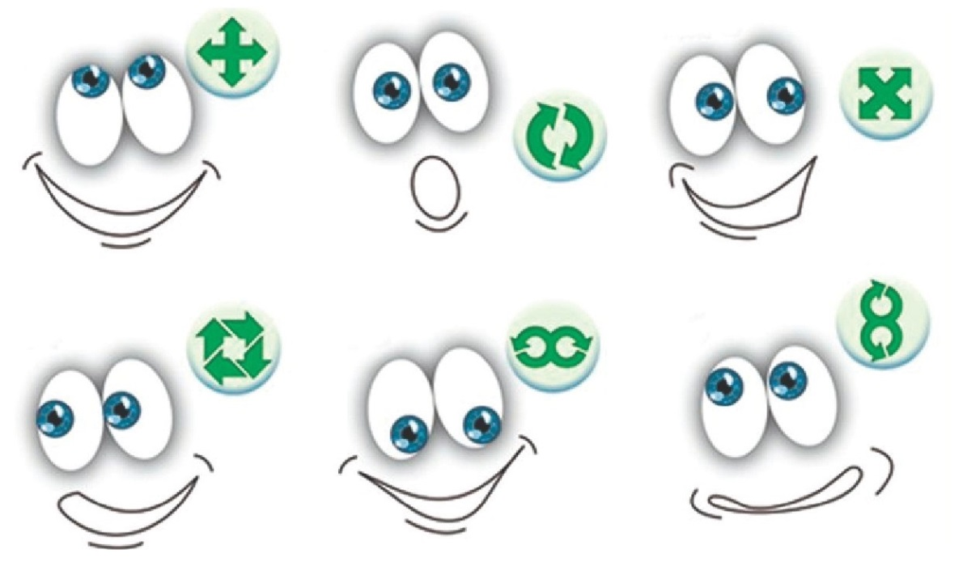
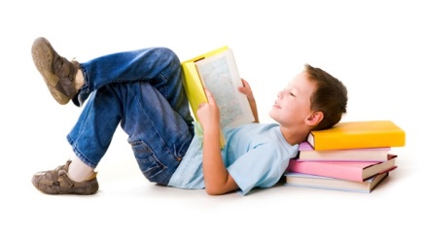
Если следовать следующим правилам, то можно снизить риск возникновений глазных заболеваний.
- Не читать лежа, потому что в таком положении ухудшается кровоснабжение глаз.
- Не читать в транспорте – хаотичные движения увеличивают нагрузку на глаза.
- Правильно использовать компьютер: устранить отсвечивание от монитора, верхний край его установить немного ниже уровня глаз.
- Делать перерывы при длительной работе, гимнастику для глаз.
- Использовать при необходимости слезозаменители.
- Правильно питаться и вести здоровый способ жизни.
В своей статье более подробно я остановлюсь на гимнастике для глаз, с разбором несложных упражнений. Гимнастику можно выполнять в любое время дня, как только вы почувствовали усталость или напряжение в глазах.
Занимаемся без очков (контактных линз), голова при

выполнении упражнений неподвижна, работают только глаза. Каждое упражнение выполнять плавно, без рывков, в среднем темпе, повторяя по 10-15 раз.

После каждого упражнения моргаем!

- Поднимаем глаза вверх – вниз.
- Отводим глаза вправо – влево.
- Смотрим глазами по диагонали, сначала вправо вверх – влево вниз, затем влево вверх – вправо вниз.
- Представьте циферблат часов, осматриваем его по часовой стрелке - подняли глаза на 12 часов – 3 часа – 6, 9, 12 часов, и затем в обратную сторону – 12,9,6,3,12.
- Рисуем глазами - начинаем с хвоста - глазами слева – направо - вверх – вниз, затем наоборот рисуем с головы справа
– налево, также вниз – вверх.
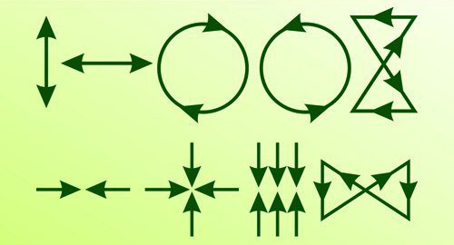
- Рисуем глазами геометрические фигуры – круг, квадрат, ромб, треугольник.
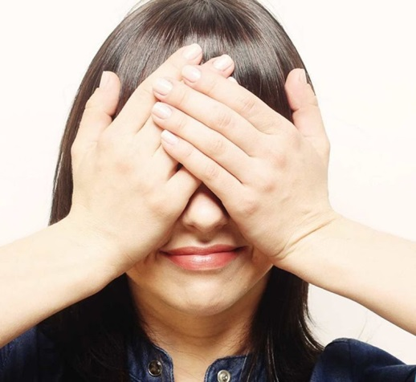
- Представьте, перед вами большой глобус. Вы пытаетесь раскрутить его по экватору глазами (по часовой и против часовой стрелке).
- Упражнение «Пальминг» - прогревание глаз с помощью тепла собственных ладоней, так как наши руки имеют самое сильное биополе:
- Примите более расслабленное для вас положение тела.
- Сильно разотрите ладони друг о друга, почувствуйте тепло между ними.
- Приложите руки к глазам, при этом центр ладоней находится на глазах, пальцы рук перекрещиваются между собой в центре лба.
- Закройте глаза, подумайте о приятном, держите руки на глазах пока чувствуете тепло.
- Перед тем как убрать руки несколько раз зажмурьте и расслабьте глаза. Можно сочетать с глубоким плавным вдохом и выдохом!
Если вы всё сделали правильно после упражнения «Пальминг» цвета станут ярче и более насыщенные, изображение более чётким.
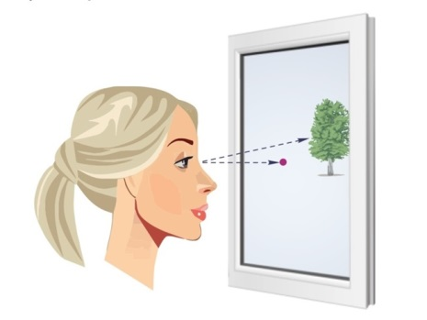
- Упражнение «Метка на стекле» - универсальное упражнение из серии «вблизи - вдали».
Приклейте на стекло окна небольшой кусочек бумаги – метку. Поморгали – фокусируем взгляд на метке, затем поморгали - переводим взгляд на улицу на самый дальний предмет. И так повторяем до 20- 30 раз.
- Массаж глаз – Глаза закрыты, пальцами рук нажимаем на верхние веки до 5-7 раз.
- Контрастные умывания глаз тёплой и холодной водой.

Упражнения для глаз можно вводить постепенно. С каждой новой неделей добавлять новые упражнения и количество повторений.

Желаю всем здоровья! Берегите своё зрение!

Врач ЛФК Ерофеева Н.Н.

